Конспект интегрированного занятия по ФЭМП в подготовительной группе на тему «Путешествие по стране Знаний»
Программное содержание:
Обобщить математические представления детей подготовительной группы, воспитывать личностные качества у каждого ребёнка: устойчивость интереса к математическим знаниям и умениям, целеустремлённость, сосредоточенность, любознательность. Развивать социальные навыки: умение работать в группе, договариваться, учитывать мнение партнера. Развивать психологические процессы: зрительное и слуховое внимание, логическое мышление, мелкую моторику рук. Систематизировать знания о составе чисел второго десятка из двух меньших. Продолжать учить решать задачи на сложение и вычитание, с опорой на наглядность. Закреплять умения измерять длину с помощью линейки. Закреплять знания о геометрических фигурах, составлять из них конструкцию домика, закреплять знание сказок.
Средства обучения и воспитания: Игровое поле (полянка, искусственные деревья, игрушки животных (ёжик, заяц, лиса, мышка, медвежонок, карточки-знаки, карточки – цифры, карточки- шифровки с примерами, картинки с изображением морковок для демонстрации, геометрические фигуры, разного размера и цвета, линейки, картинки с изображением норки и ходов.
Методы и приёмы:
Словесный: вопросы, беседа, пояснения.
Игровой: дидактические игры «Назови лишнее слово», «Кто самый умный? »
Практический: решение задач и примеров, измерение линейкой, моделирование конструкций, графический диктант
Приемы руководства деятельностью детей:
1. Приемы постановки целей и мотивации деятельности детей: игровая ситуация.
2. Приемы активизации деятельности детей в процессе ОД: пальчиковые игры, задачи на логическое мышление.
3. Приемы организации практической деятельности детей: беседа, показ, объяснение, моделирование.
4. Приемы поддержания интереса у детей: игра, показ.
5. Приемы оценки и самооценки: поощрение, самооценка.

Содержание:
I. Организационный момент
Воспитатель: Каждое утро мы говорим друг другу: «Доброе утро», чтобы весь день был добрым, чтобы настроение у нас было хорошее. Давайте скажем эти утренние волшебные слова и улыбнемся всем своим друзьям.
II. Основная часть
Воспитатель: Ребята, мы с вами продолжаем путешествие по стране Знаний. Кто сегодня будет героями этой страны, вы узнаете, поиграв в игру.
Дидактическая игра «Что лишнее»
Воспитатель показывает на мультимедийной установке ряд картинок
Воспитатель: Будьте внимательны! Кто быстрее из вас даст правильный ответ? Не забывайте поднимать руку, если готовы ответить.
1. Бабочка, комар, заяц, пчела
2. собака, корова, лиса, баран
3. воробей, крот, ворона, синица.
Воспитатель: Вы догадались, кто наши герои?
Дети: Дикие животные
Воспитатель: А путешествовать мы будем по лесной цифровой тропинке.
Игровая ситуация с элементами движения
Дети идут по импровизированной дорожке и повторяют движения за воспитателем.
- Что же это здесь за зверь?
Угадайте поскорей!
Вы на руки посмотрите,
Лесного зверя назовите.
Пальчиковое упражнение «Ежик»
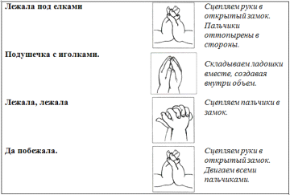

Педагог с детьми встречают на пути ёжика (игрушку) Выполнение упражнения.
Воспитатель: Ежик приготовил нам следующее задание. Мы должны узнать, какие лесные звери живут в этих домиках. А узнать это мы сможем только в том случае, если правильно посчитаем. Получив ответ, нужно вместо цифры подставить соответствующую ей букву и прочитать получившиеся слова.
Задание выполняется 2 подгруппами. На экране мультимедийной установки два столбика с примерами, на полу лежат карточки с цифрами, а на другой стороне буквы.
Л-3 И-2 С-4 А-5 З-6 Я-7 Ц-1
2+1 3+3
4-2 2+3
2+2 5+2
2+3 2-1
Воспитатель: Вы справились с заданием ежика и узнали, что в домиках живут лиса и заяц, с которыми мы можем встретиться на лесной тропинке. Вспомните, героями, каких сказок являются лиса и заяц?
Ответы детей
Воспитатель: Отправляемся дальше в путешествие по лесным тропинкам.
Игровая ситуация
Дети идут по тропинке, останавливаются у ёлочки.
Пальчиковое упражнение «Зайчик»
Воспитатель: Узнайте следующего героя по движениям моих рук.
Вытянуть вверх указательный и средний пальцы, большой, мизинец и средний соединить. Выполнение упражнения.
Физ. минутка «Зайчик»
Ну-ка, зайка поскачи,
Лапкой серой постучи,
Ты на травку упади, полежи и отдохни.
Отдохнул, теперь вставай,
Прыгать снова начинай!
Быстро к ёлочке беги.
И скорей назад скачи.
Воспитатель: Зайчик принес вам задание. «Графический диктант"
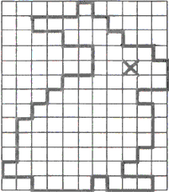

Педагог читает задачку, на экране мультемидийной установке появляются слайды с морковью.
По дороге на полянку
Две морковки зайка съел.
На пенек потом он сел
Три еще морковки съел.
Ну-ка, быстро сосчитай-ка,
Сколько съел морковок зайка?
Дети: 5
Воспитатель: Мы помогли зайке решить задачу и теперь можем отправляться в путешествие дальше.
Игровая ситуация
Дети идут по тропинке и встречают лису
Пальчиковое упражнение «Лиса»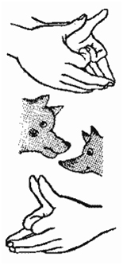
Большие пальцы направлены вверх, указательные согнуты и прижаты . Выполнение упражнения.
Воспитатель: Лиса предлагает нам поиграть в игру-соревнование «Кто самый умный? »
Дидактическая игра «Кто самый умный? »
на экране мультимедийной установки появляются слайды
с изображением того о чем говорится в задачках
1. Сколько рогов у двух коров? (4)
2. Бабушка ищет внуков, а они спрятались, за цветной занавеской виднеются четыре ноги. Сколько внуков у бабушки? (2)
3. Внуку Шуре добрый дед
Дал вчера пять штук конфет,
Съел одну конфету внук.
Сколько же осталось штук? (5-1=4)
4. Пять пушистеньких щенят
Все в корзиночке лежат,
А один решил сбежать
Сколько их останется лежать? (5-1=4)
Воспитатель: Молодцы! Вы справились с заданием. Лиса благодарит вас за игру, а нам нужно отправляться дальше. Нас ждет ещё герой чудесной страны математики.
Воспитатель: Ребята, вы ни чего здесь не слышите? Кто-то здесь шуршит. Посмотрите на мои руки, и вы догадаетесь кто это.
Пальчиковое упражнение «Мышка»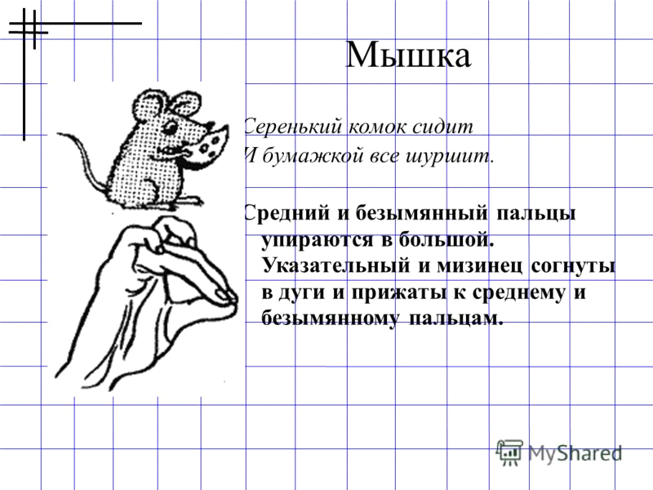
Средний и безымянный пальцы упираются в большой, указательный и мизинец согнуты в дуги и прижаты к среднему и безымянному
Воспитатель: Ребята, мышка просит помочь своему другу кроту. Крот прорыл в свою кладовую множество ходов, а вот самый короткий найти не может. Мы можем помочь кроту, измерив его ходы с помощью линейки.
Дети работают.
Воспитатель: Вы справились с заданием, и теперь крот сможет быстро добраться до своей кладовой. Отправляемся дальше. Ой, сколько здесь норок. А где же норка нашей мышки? Давайте угадаем.
Подвижная Игра «Найди свою норку».
На полу разложены геометрические фигуры дети встают у соответствующей фигуры по сигналу педагога.
- Встань у некруглой, не красной, большой фигуры.
- Встань у неквадратной, не зеленой, немаленькой фигуры. И т. п.
- Молодцы! Вы и здесь справились с заданием.
Кто там спит зимой в берлоге,
И не ходит по дороге.
И малину ест, и мёд.
В тёплой шубе круглый год.«Медведь».
Дети узнают следующего героя сказки медведя.
Воспитатель: К нам пришёл последний сказочный герой. Он просит вас помочь ему собрать из геометрических фигур домик для его друзей.
Выполнение детьми постройки из геометрических фигур и составление изображения животных
III. Итоговая часть.
Воспитатель: Наше путешествие подошло к концу. Какие задания вам понравились больше всего. С какими сказочными героями, страны математики, мы с вами встречались сегодня? Ответы детей.
Воспитатель: Что мы делали сегодня на занятии?
Ответы детей.
Воспитатель: Вы все сегодня молодцы! Справились со всеми заданиями. Мы прощаемся с нашими героями, но не прощаемся со страной Знаний, по которой нам предстоит совершить еще много разных путешествий.

